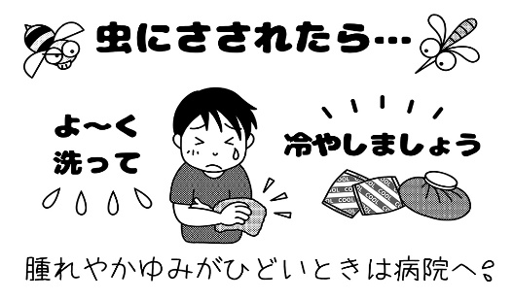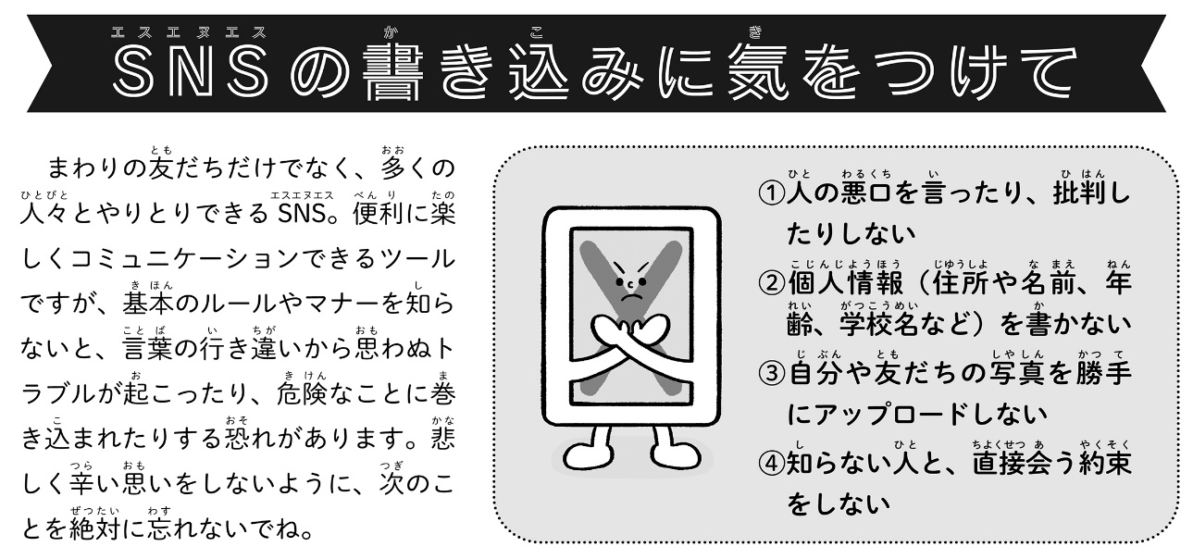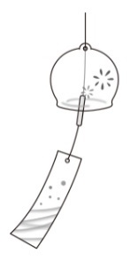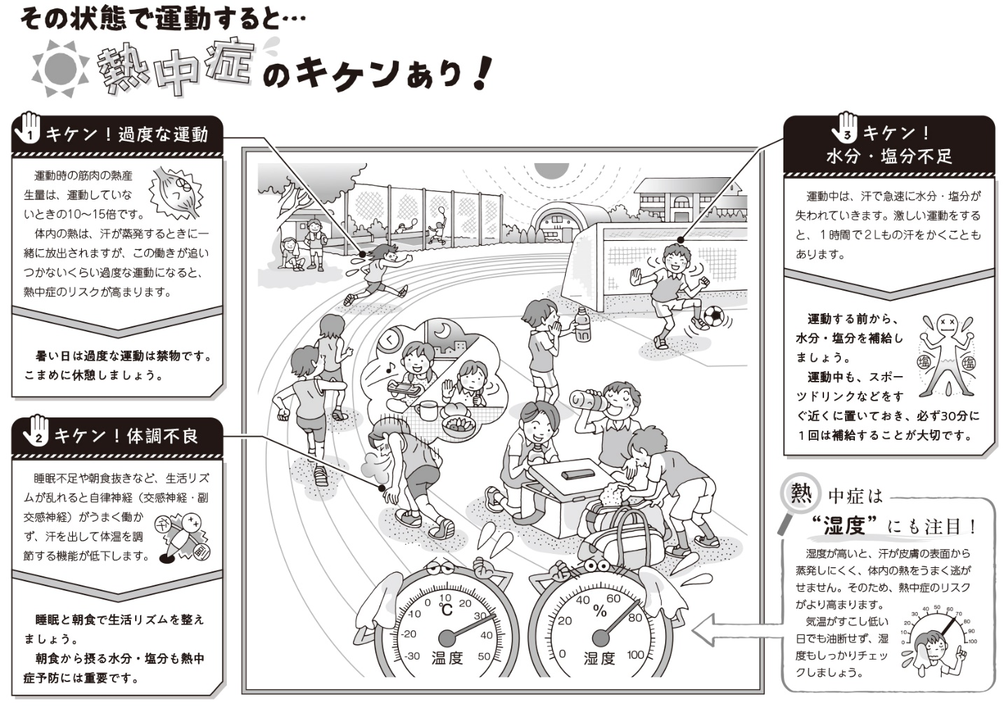ほけんだより 7月・夏休み号

暑い日が続いています。のどがかわいていなくても、こまめに水分をとるように心がけましょう。暑さに負けず、毎日を元気に過ごしてくださいね。

新型コロナウイルス感染症も増えてきています。夏休み中も早寝・早起き・朝ごはんなど生活習慣に気をつけ、感染症対策と、熱中症対策を続けてください。

令和４年7月

久米田中学校

保 健 室